МИНИСТЕРСТВО ОБРАЗОВАНИЯ И НАУКИ РОССИЙСКОЙ ФЕДЕРАЦИИ
Федеральное государственное бюджетное образовательное учреждение
высшего профессионального образования
″ТЮМЕНСКИЙ ГОСУДАРСТВЕННЫЙ НЕФТЕГАЗОВЫЙ УНИВЕРСИТЕТ″
Институт транспорта

Кафедра сервиса автомобилей и технологических машин

Контрольная работа

ТРАНСПОРТНО-ЭКСПЛУАТАЦИОННЫЕ КАЧЕСТВА АВТОМОБИЛЬНЫХ ДОРОГ И ГОРОДСКИХ УЛИЦ

Тюмень
ТюмГНГУ

2021

ВВЕДЕНИЕ

Целью изучения дисциплины является формирование комплекса знаний в области сооружения и эксплуатации автомобильных дорог, транспортно-эксплуатационных показателей дорог, особенностей их устройства, движения автомобилей по ним, их содержания в различные периоды года, а также приобретение навыков и умений использования полученных знаний при организации, планировании и выполнении перевозочной деятельности, технической эксплуатации автомобилей.
Для достижения данных целей при освоении учебной программы преследуются следующие основные задачи:
• изучение элементов и структуры транспортного комплекса;
• изучение городских магистралей и пешеходного движения и автостоянок в городах;
• овладение навыками инженерного оборудования и вертикальной и горизонтальной планировки городов.
Знания по дисциплине «Транспортно-эксплуатационные качества автомобильных дорог и городских улиц» являются важными и необходимы студентам для понимания взаимосвязи формирования формируемой уличной сети дорог, транспортных потоков и инфраструктуры городов. Знания и навыки полученные при изучении дисциплины пригодятся для выполнения дипломных проектов, выпускникам – в профессиональной деятельности.

Вариант 1
1. Классификация зданий и сооружения на автомобильных дорогах;
2. Рассчитать количество машин для патрульной снегоочистки участка дороги общегосударственного значения протяженностью 50 км с среднесуточной интенсивностью движения 2300 авт/сут. Дорога находится в третьей зоне трудности снегоборьбы и проходит по лесному массиву.

Содержание

Классификация зданий и сооружения на автомобильных дорогах 5
Задача 8
Выводы 9
Список использованных источников 10

Классификация зданий и сооружения на автомобильных дорогах

Для обеспечения нормальной эксплуатации, ремонта и содержания всех автомобильных дорог и дорожных сооружений, а также обслуживания автотранспортных средств и пассажиров, двигающихся по автомобильным дорогам, обязательной принадлежностью автомобильных дорог должны быть сооружения дорожно-эксплуатационной и автотранспортной служб.
К сооружениям линейной дорожно-эксплуатационной службы в зависимости от установленной организационной структуры ее относятся комплексы зданий: дорожно-ремонтных строительных управлений (ДРСУ); дорожно-эксплуатационных участков (ДЭУ); линейных управлений автомобильных дорог (ЛУАД); производственных дорожных участков (ПДУ); дорожно-ремонтных пунктов (ДРП); пунктов охраны больших мостов и содержания паромных переправ.
Сооружения автотранспортной службы на автомобильных дорогах разделяются на три группы: сооружения для обслуживания пассажирских перевозок; сооружения для обслуживания грузовых перевозок; сооружения для обслуживания подвижного состава.
К сооружениям для обслуживания пассажирских перевозок относятся: автопавильоны; пассажирские автостанции; автовокзалы; мотели; предприятия общественного питания; остановочные площадки.
К сооружениям для обслуживания грузовых перевозок относятся: грузовые автостанции; перецепные пункты; контрольно-диспетчерские пункты.
К сооружениям для обслуживания подвижного состава относятся: станции обслуживания; автозаправочные станции; моечные пункты.
Основными задачами дорожно-ремонтного строительного управления (ДРСУ) являются: содержание и ремонт автомобильных дорог и мостов, строительство и реконструкция участков дорог, осуществление мероприятий по обеспечению безопасности движения на автомобильных дорогах.
Для выполнения своих функций ДРСУ должно располагаться в комплексе зданий и сооружений, включающим в себя: административные помещения, жилые здания, ремонтные мастерские для дорожных машин, гаражи и стоянки для автомобилей, АБЗ (ЦБЗ), пескобазы, склады, хозяйственные постройки.
Дорожно-эксплуатационный участок является административно - производственным подразделением службы ремонта и эксплуатации автомобильных дорог общегосударственного значения протяженностью 100-300км. В комплекс дорожно-эксплуатационного участка входят следующие здания и сооружения:
а) производственного назначения - ремонтная мастерская, административно-бытовое помещение, мойка (или эстакада) для автомобилей и дорожных машин, хранилище ГСМ с раздаточными колонками, открытые и закрытые стоянки для автомобилей и дорожных машин;
б) хозяйственно-бытового назначения - хозяйственные службы (сараи, навесы), овощехранилище, котельная, трансформаторная подстанция, жилой дом, душевые, санузлы.
Строительство комплексов ДЭУ осуществляется, как правило, по типовым проектам, привязанным к местным условиям.
Автопавильоны предназначены для укрытия пассажиров автобусных сообщений от дождя, снега, солнца, ветра на остановочных пунктах пригородного и междугородного автобусного сообщения и представляют собой холодное (неотапливаемое) строение. По виду стеновых ограждений павильоны подразделяются на открытые, полузакрытые и закрытые. Вместимость павильонов до 25 чел.
Пассажирские автостанции предназначены для обслуживания пассажиров автобусных сообщений на конечных и узловых остановочных пупках междугородних и пригородных автобусных маршрутов. Выбор места расположения автостанций определяется пассажиропотоками, а в населенных пунктах также с учетом пассажирских маршрутов в пределах поселка, города.
Пассажирская автостанция должна иметь здание в блоке с перроном для посадки и высадки пассажиров, а также площадки для стоянки автобусов и легковых автомобилей и проезды для прибытия и отправления автобусов. В здании автостанция предусматриваются зал ожидания, кассы, диспетчерская, буфет, телефон, санузел. Вместимость автостанции от 25 до 100 чел.
Автопавильоны устраиваются на автобусных остановках, где количество отправляющихся пассажиров не требует кассовой продажи билетов. Вместимость павильона назначается в зависимости от величины населенного пункта. Выбор типа павильона определяется климатическими условиями, требованиями архитектурного оформления дороги и увязки с окружающим ландшафтом. Не следует размещать павильон ниже проезжей части подъезда к остановке.
Учитывая удобства пассажиров, а также стоимость сооружения (с полосами торможения и разгона), нормальные условия эксплуатации автобусов и удобство движения в зоне сооружения, не следует назначать остановки чаще, чем через 3-5 км на перегонах и 1,5 км в курортных и густонаселенных районах. Автобусные остановки на перегонах должны иметь туалеты.

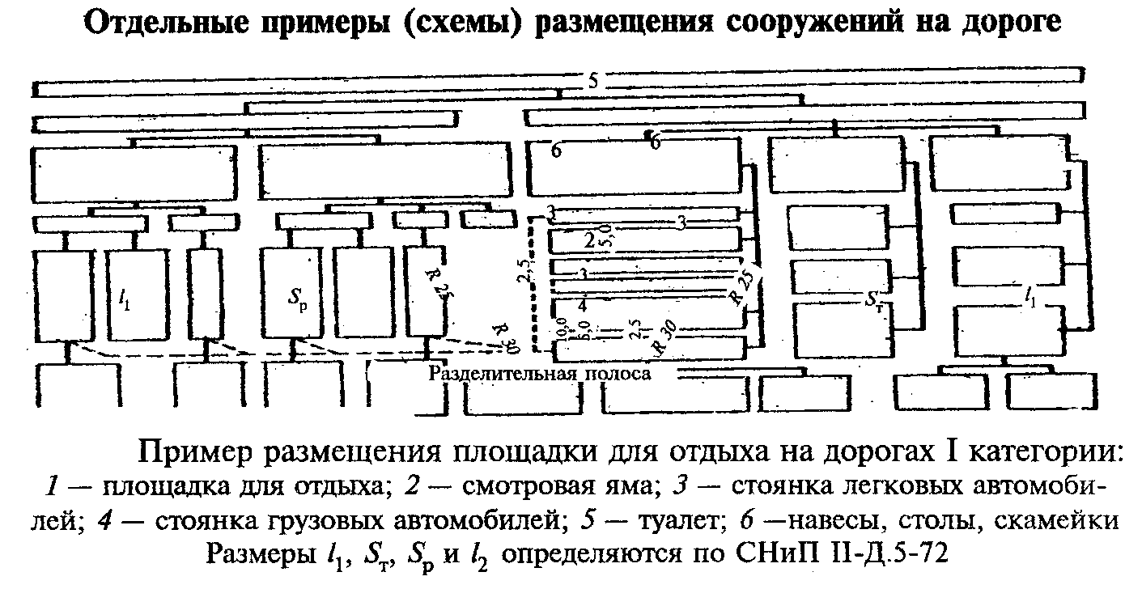
Рисунок 1 – Пример размещения сооружений на дороге

Задача

Рассчитать количество машин для патрульной снегоочистки участка дороги общегосударственного значения протяженностью 50 км с среднесуточной интенсивностью движения 2300 авт/сут. Дорога находится в третьей зоне трудности снегоборьбы и проходит по лесному массиву.

Число машин для патрульной снегоочистки может быть определено по формуле:
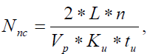

Где L- длина участка обслуживаемой дороги, км;
n - число проходов снегоочистителей, необходимых для полной уборки снега с половины дорожного полотна (зависит от категории дороги и составляет: для I категории – 5, для II- III категории – 3, для IV-V категории - 2);
V_{p} - рабочая скорость снегоочистителя, км/час;
К_{и} - коэффициент использования машин в течение смены, который принимается 0,7;
t_{и} - время между проходами плужных снегоочистителей, ч.
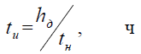
где h_{д} - допустимая толщина снега, накопившегося на покрытии, см;
t_{н}- интенсивность накопления снега на покрытии, см.
Допустимая толщина снега на покрытии принимается для дорог федерального значения 3 см, а для дорог местного значения – 5 см.
Учитывая, что дорога находится в третьей зоне трудности снегоборьбы и проходит по лесному массиву, примем
t_{н} = 4,8 ч
Тогда:
$$t_{и}=\frac{3}{4,8}=0,63 ч$$
$$N_{пс}=\frac{2*50*5}{30∙0,7∙0,63}=37,79≈38 машин$$

Выводы

В ходе выполнения работы рассмотрена классификация зданий и сооружения на автомобильных дорогах. Рассчитано количество машин для патрульной снегоочистки участка дороги общегосударственного значения протяженностью 50 км. Полученные знания и умения будут полезными в профессиональной деятельности.

Список использованных источников

1. Буслаев А. П. К вопросу об интеллектуальных системах в
дорожном движении // Наука и техника в дорожной отрасли / А.П.Буслаев, Д .М.Кузьмин. - 2006. - № 2. - С. 33-40.
2. Кременец Ю.А. Технические средства организации дорожного движения: учебник для вузов/ Ю.А. Кременец, М. П. Печерский, М.Б.Афанасьев. — М. : Академкнига, 2005. — 279 с.
3. Ремонт и содержание дорог: справочная энциклопедия дорожника. Т. 2 / А. П. Васильев, Э. В. Дингес, М. С. Когендон и. др.; под ред. А. П. Васильева. — М.: Информавтодор, 2004. — 507 с.
4. Ведомственные строительные нормы указания по размещению зданий и сооружений дорожной и автотранспортной служб на автомобильных дорогах. ВCН 16-73.
5. Методические указания к практическим занятиям и организации самостоятельной работы по дисциплине «Технология строительства и ремонта дорог в условиях Севера и Сибири».

